包埋机
生物组织包埋机，又称石蜡包埋机（以下简称包埋机），是对人体或动植物标本经脱水浸蜡后进行组织蜡块包埋，以供切片后作组织学诊断或研究的设备，是进行病理组织包埋的常用仪器。
使用常规技术制作切片或超薄切片时，由于组织是柔软的，或局部的软硬不均，这样制作厚薄均匀的切片是困难的。所以有必要用一定物质浸透组织内部，整个组织一样硬化。包埋机可以先将熔化的石蜡注入包埋托内(模具)，而后用镊子将经过浸蜡的组织块从脱水盒中取出，放入包埋托中央，放在小冷台上，用镊子轻按组织块，以达到组织块平整，盖上脱水盒底，再加好石蜡，移至冷冻台上，待冷冻好后，卸下组织蜡块待切。
型包埋机是一款符合人体工程学设计的嵌入式系统的生物组织包埋机，专供熟悉组织嵌入式技术和实验室设备、且经过适当培训的专业人员在实验室使用。
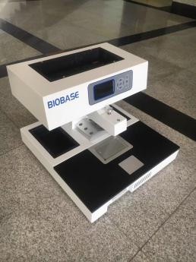
产品特点：全自动程序控制，可预设一周内任一天开机
温度控制采用单片机微处理控制器，温度设置简单
高亮度LCD显示屏，实时显示设备工作状态，简单明了
国际先进的柔性加温理念，克服传统加热温差过大的缺点，加热快，精度高
5路温度控制和多重过热保护装置，避免超温导致石蜡收缩大破坏组织样本
具有记忆功能，自动保留设置温度
采用新型的发热元件，加热快、受热均匀，节能可靠
高灵敏温控集成单元，精度高，性能可靠
手动、脚踏双控制流蜡设计，包埋操作更方便
蜡嘴流量可控，适合各种组织包埋处理
超大实芯理化板作业台，耐磨抗腐蚀性强，石蜡清理方便
技术参数：
型号  参数 |  | BK-TEⅠ型包埋机
医疗器械备案号 |  | 鲁济械备20180054号
额定电压 |  | AC（220±10%）V AC（110±10%）V
额定频率 |  | （50 ±10%）Hz （60 ±10%）Hz
加热器温度设定范围 |  | （55～80）℃
加热器温度控制范围 |  | ±3℃
自动运行定时设定范围 |  | 任意时间
外形尺寸 |  | 550×525×420（mm）
工作区尺寸 | 蜡缸容积 | 350×145×67（mm）
 | 保存盒容积 | 201×106×59（mm） 2个
 | 包埋工作台面积 | 180×120（mm）
功率 |  | ≤500 W
设备净重 |  | 50kg

